操作表：
- 打开登录界面 （2）读入输入的手机号
（3）读入输入的密码 （4）读取个人信息
（5）打印个人信息 （6）打印错误信息
（7）重新输入密码 （8）读入输入的密码1
（9）读入输入的密码2 （10）手机号存入数据库
（11）密码存入数据库 （12）重新设置密码
（13）读入输入的邮箱 （14）邮箱存入数据库
（15）打开绑定账号界面 （16）输入外部平台账号
（17）读取平台网络歌单 （18）打开自建歌单界面
（19）输入自建歌单名 （20）输入自建歌单简介
（21）读取歌曲信息 （22）添加到自建歌单列表
S（1）存在该手机号 S（2）存在该邮箱
S（3）密码正确 S（4）手机号登录or邮箱登录
S（5）密码1==密码2
S（6）QQ音乐 or 网易云音乐 or 酷狗音乐 or 酷我音乐
I（7）添加歌曲结束

Jackson结构程序图：
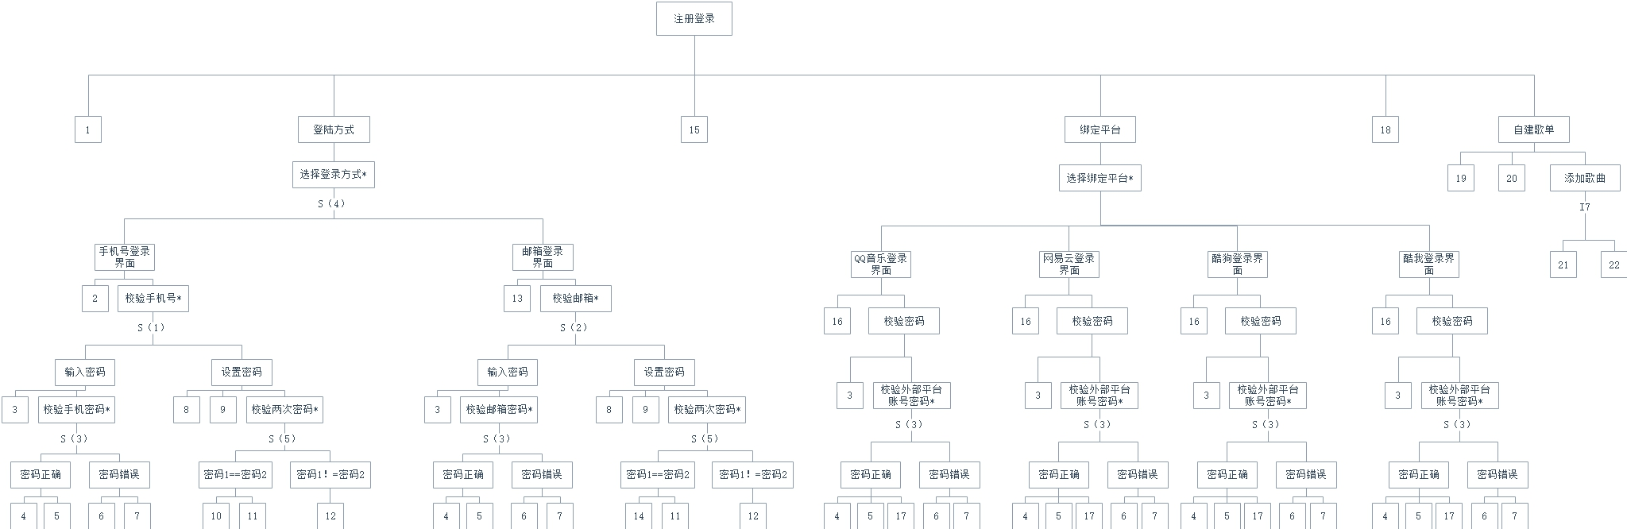

Jackson伪码：
注册登录 seq
打开登录界面（1）
登陆方式 seq
选择登录方式 select 手机号登录
手机号登录界面 seq
读入输入的手机号（2）
校验手机号 select 存在该手机号
输入密码 seq
读入输入的密码（3）
校验手机密码 select 密码正确
密码正确 seq
读取个人信息（4）
打印个人信息（5）
密码正确 end
校验手机密码 or 密码错误
密码错误 seq
打印错误信息（6）
重新输入密码（7）
密码错误 end
输入密码 end
校验手机号 or 不存在该手机号
设置密码 seq
读入输入的密码1（8）
读入输入的密码2（9）
校验两次密码 select 密码1==密码2
密码1==密码2 seq
手机号存入数据库（10）
密码存入数据库（11）
密码1==密码2 end
校验两次密码 or 密码1！=密码2
密码1！=密码2 seq
重新设置密码（12）
密码1！=密码2 end
设置密码 end
校验手机号 end
手机号登录界面 end
选择登录方式 or 邮箱登录
邮箱登录界面 seq
读入输入的邮箱（13）
校验邮箱 select 存在该邮箱
输入密码 seq
读入输入的密码（3）
校验邮箱密码 select 密码正确
密码正确 seq
读取个人信息（4）
打印个人信息（5）
密码正确 end
校验邮箱密码 or 密码错误
密码错误 seq
打印错误信息（6）
重新输入密码（7）
密码错误 end
输入密码 end
校验邮箱 or 不存在该邮箱
设置密码 seq
读入输入的密码1（8）
读入输入的密码2（9）
校验两次密码 select 密码1==密码2
密码1==密码2 seq
邮箱存入数据库（14）
密码存入数据库（11）
密码1==密码2 end
校验两次密码 or 密码1！=密码2
密码1！=密码2 seq
重新设置密码（12）
密码1！=密码2 end
设置密码 end
校验邮箱 end
邮箱登录界面 end
选择登录方式 end
登陆方式 end
打开绑定账号界面（15）
绑定平台 seq
选择绑定平台 select QQ音乐
QQ音乐登陆界面 seq
输入外部平台账号（16）
校验密码 seq
读入输入的密码（3）
校验外部平台账号密码 select 密码正确
密码正确 seq
读取个人信息（4）
打印个人信息（5）
读取平台网络歌单（17）
密码正确 end
校验外部平台账号密码 or 密码错误
密码错误 seq
打印错误信息（6）
重新输入密码（7）
密码错误 end
校验密码 end
QQ音乐登陆界面 end
选择绑定平台 or 网易云音乐
网易云音乐登陆界面 seq
输入外部平台账号（16）
校验密码 seq
读入输入的密码（3）
校验外部平台账号密码 select 密码正确
密码正确 seq
读取个人信息（4）
打印个人信息（5）
读取平台网络歌单（17）
密码正确 end
校验外部平台账号密码 or 密码错误
密码错误 seq
打印错误信息（6）
重新输入密码（7）
密码错误 end
校验密码 end
网易云音乐登陆界面 end
选择绑定平台 or 酷狗音乐
酷狗音乐登陆界面 seq
输入外部平台账号（16）
校验密码 seq
读入输入的密码（3）
校验外部平台账号密码 select 密码正确
密码正确 seq
读取个人信息（4）
打印个人信息（5）
读取平台网络歌单（17）
密码正确 end
校验外部平台账号密码 or 密码错误
密码错误 seq
打印错误信息（6）
重新输入密码（7）
密码错误 end
校验密码 end
酷狗音乐登陆界面 end
选择绑定平台 or 酷我音乐
酷我音乐登陆界面 seq
输入外部平台账号（16）
校验密码 seq
读入输入的密码（3）
校验外部平台账号密码 select 密码正确
密码正确 seq
读取个人信息（4）
打印个人信息（5）
读取平台网络歌单（17）
密码正确 end
校验外部平台账号密码 or 密码错误
密码错误 seq
打印错误信息（6）
重新输入密码（7）
密码错误 end
校验密码 end
酷我音乐登陆界面 end
选择绑定平台 end
绑定平台 end
打开自建歌单界面（18）
自建歌单 seq
输入自建歌单名（19）
输入自建歌单简介（20）
添加歌曲 iter until 添加歌曲结束
读取歌曲信息（21）
添加到自建歌单列表（22）
添加歌曲 end
自建歌单 end
注册登录 end

